

**滨江小三班**

**2023/11/10** 主题三《豆豆王国》

天气：晴

”

****

入园情况：今天来了18位小朋友，**朱梓宸、印梦瑶、徐可清、赵家玥、丁依沐、苏言哲、刘欣远**这些幼儿病假。

情绪管理：**杨皓宇、晁乐怡、沈懿心、赵中熠**、**李艺可、黄沐尔**等小朋友能够开开心心入园，**刘子文、朱瑾瑜、陶梓沐、樊予诺、**等小朋友能主动和老师、同伴打招呼。

****

**请家长每天早晨8点10分前让孩子入园进行区域游戏。**

|  |  |
| --- | --- |
| **活动照片** | **活动介绍** |
| C:/Users/宸近墨染意/Desktop/新建文件夹/IMG_5695.JPGIMG_5695  建构区 | 张轩齐、刘子文、陶子沐、樊依诺用单元积木进行建构。表扬今天的孩子们游戏结束后主动整理玩具。 |
| C:/Users/宸近墨染意/Desktop/新建文件夹/IMG_5698.JPGIMG_5698  图书区 | 李芊烨认真看了绘本。 |
| C:/Users/宸近墨染意/Desktop/新建文件夹/IMG_5696.JPGIMG_5696  桌面建构 | 菠萝、谢嘉赟、沈懿心玩了拼插积木 |

**03集体活动**

**活动名称：涂色活动《 衣服裤子》**

**活动要求：1.关注幼儿拿蜡笔姿势。**

1. **涂色是否涂均匀。**
2. **能够用多种颜色搭配进行涂色。**

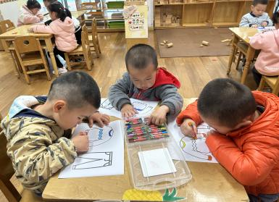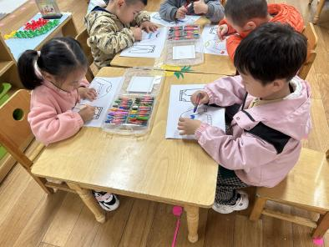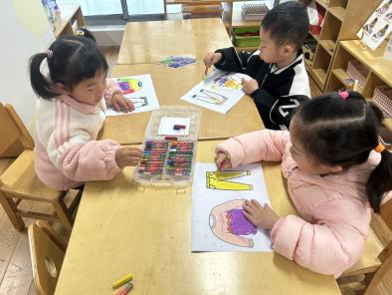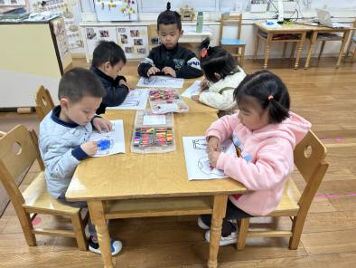

**04生活活动**

**用餐情况**

晨点：煮鸡蛋、饼干、牛奶。

午餐：花生饭、清蒸鸦片鱼、青菜炒香菇豆苗、山药牛肉丸汤

水果：小芭蕉、无籽红提。

午点：猪肉糯米烧麦。

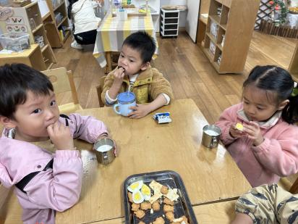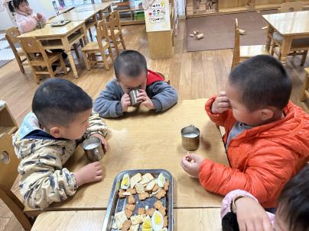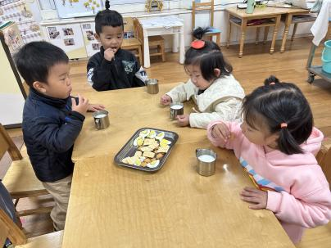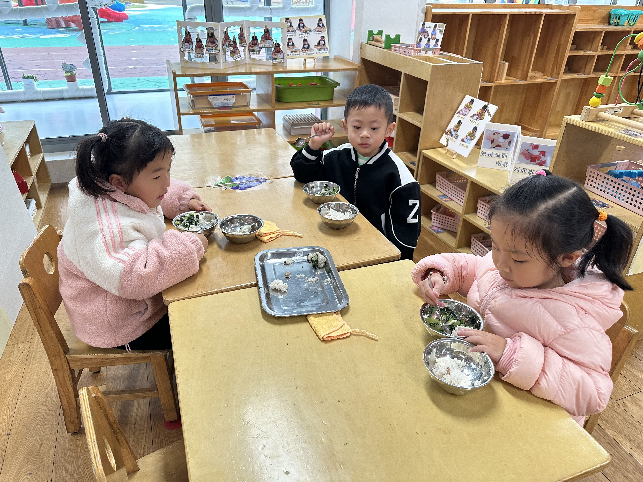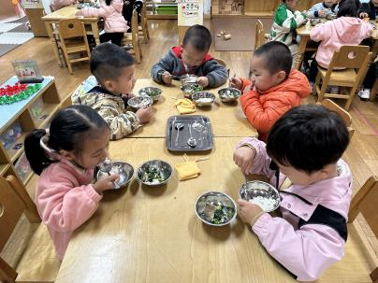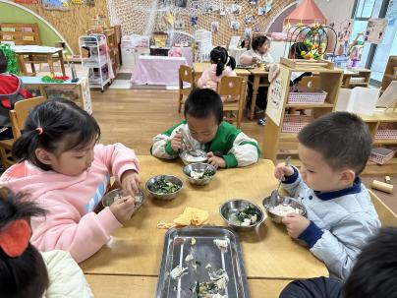

**午睡情况**

所有小朋友都能够在13:00前自主入睡，如**杨皓宇、黄沐尔、晁乐怡、乐怡、陶子沐、于朗、刘子文、樊予诺、赵中熠**等，**朱瑾瑜、刘子文**入睡较晚.。

**。**